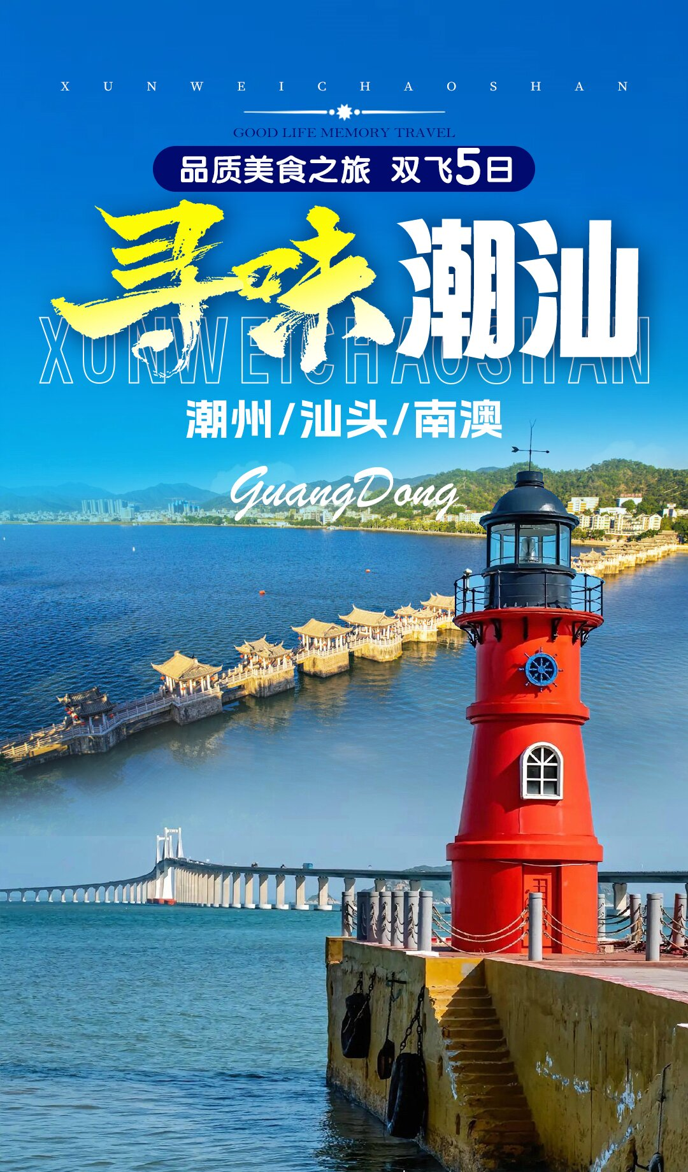
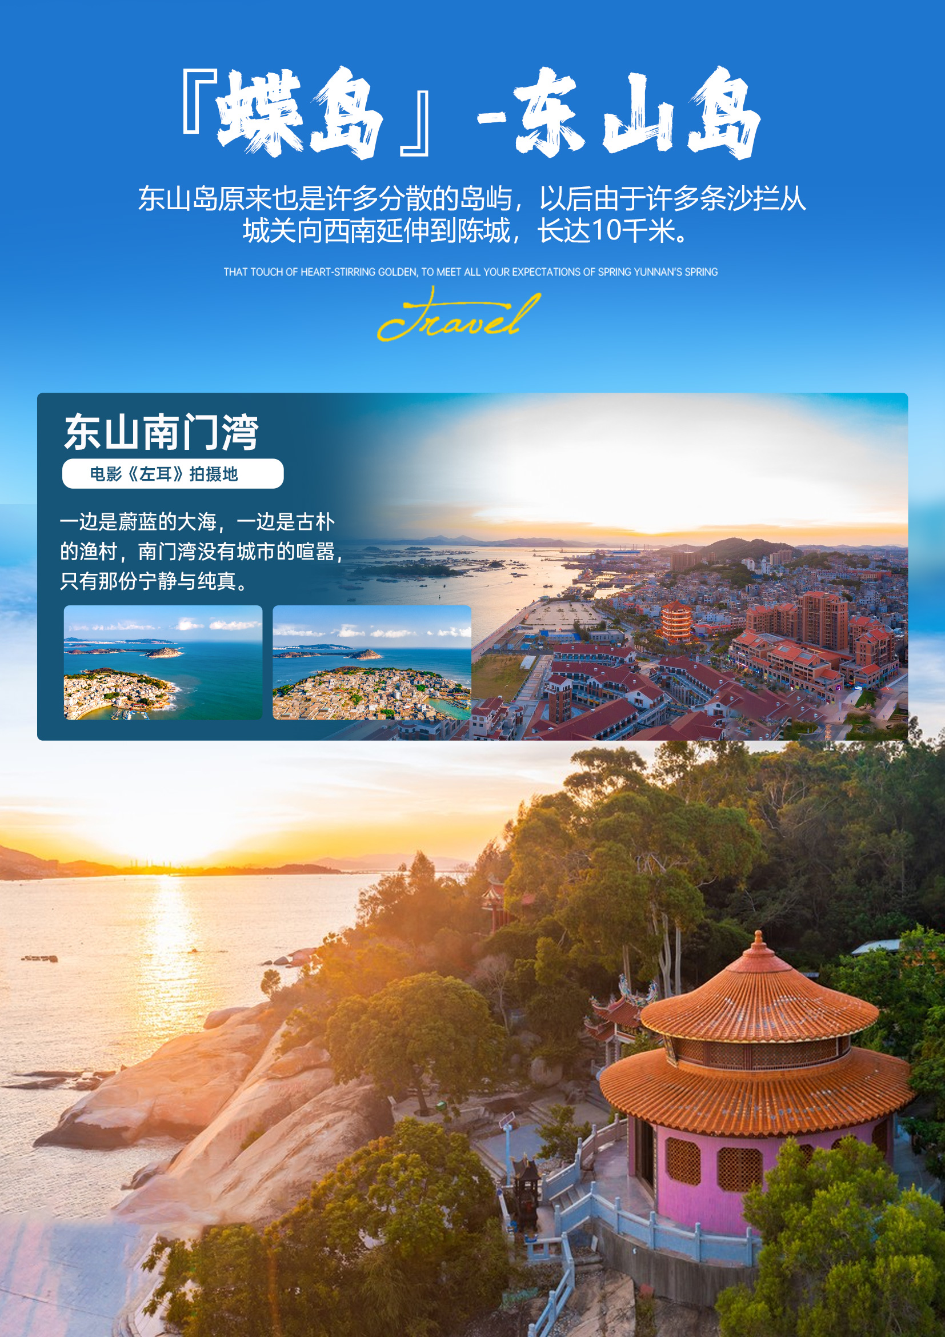
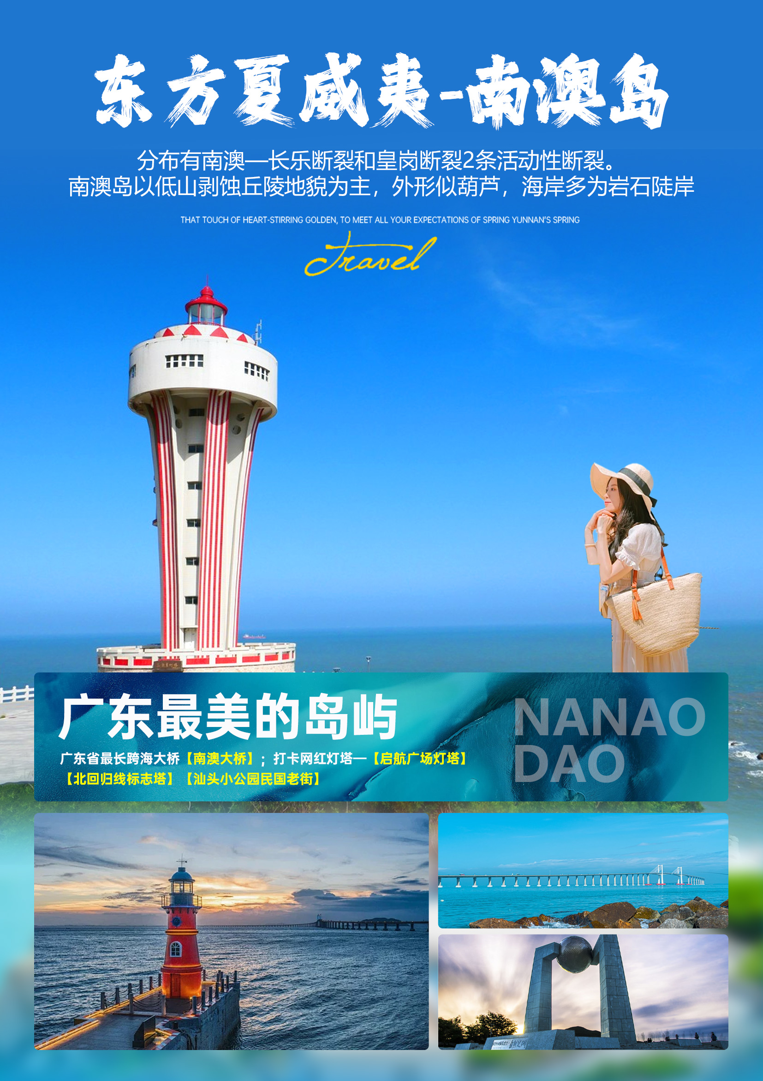
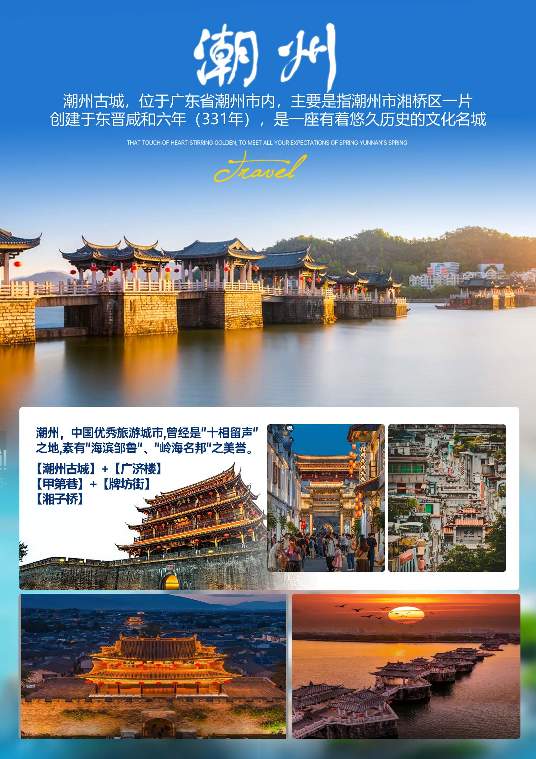
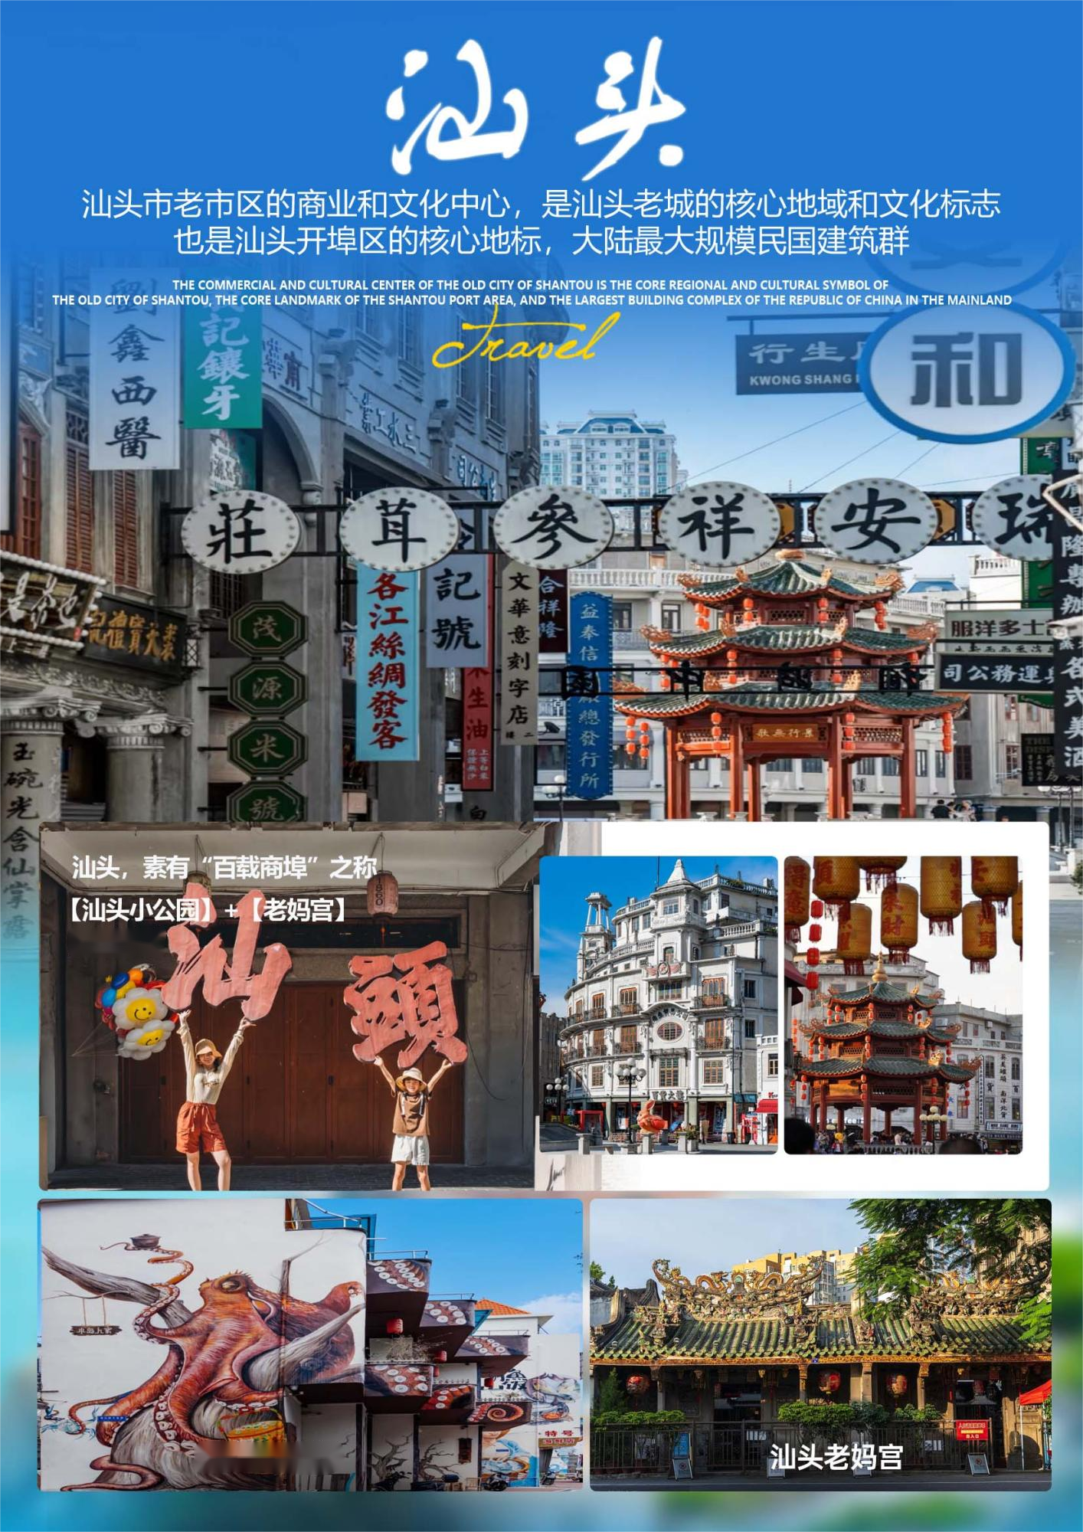
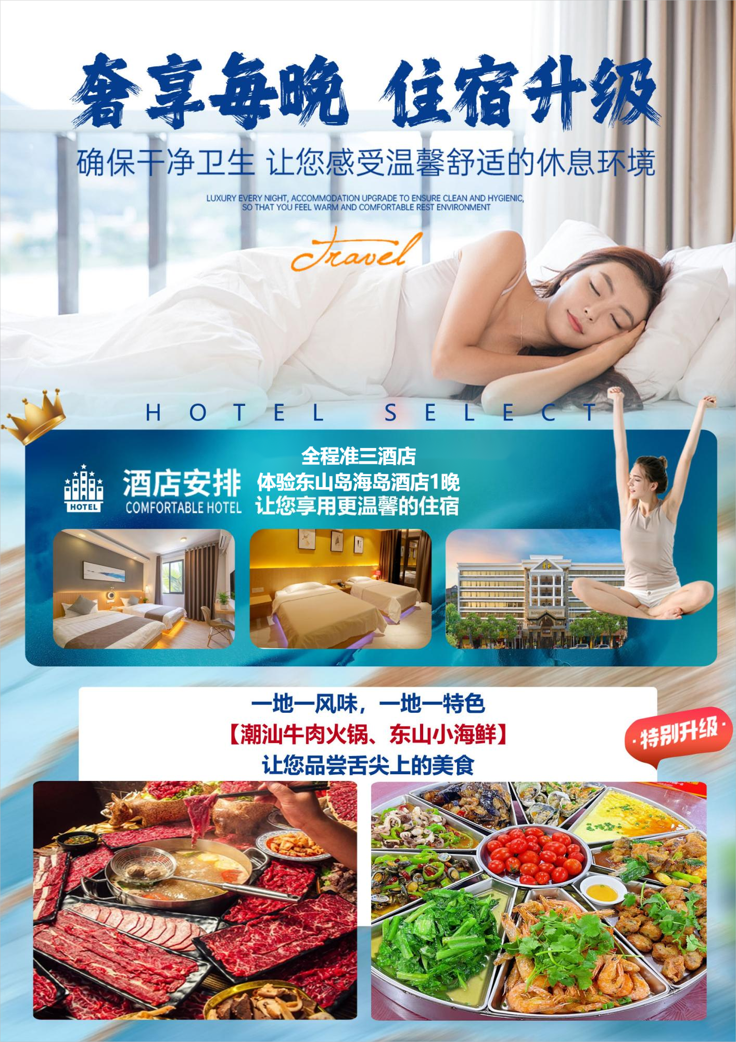
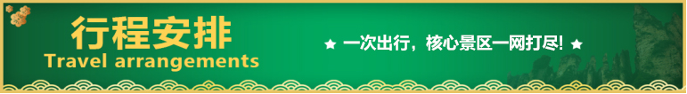
【寻味潮汕】
潮州古城/开元寺/甲第巷/牌坊街/广济城楼/外观湘子桥/汕头小公园/老邮局/老妈宫/南澳岛/启航广场灯塔/青澳湾/北回归线标志塔/东山岛/寡妇村/南门湾“左耳”/双面海/南屿灯塔/苏峰山/环岛路双飞5日游
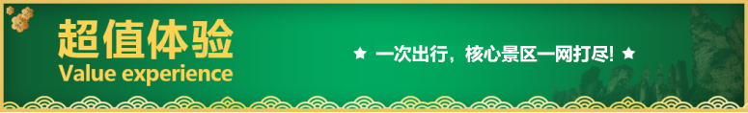
美食美味：一地一风味，一地一特色【东山小海鲜、潮汕牛肉火锅】让您品尝舌尖上的美食~
特色行程：
【东山南门湾】一边是蔚蓝的大海，一边是古朴的渔村~
【南澳岛】国家地理杂志，评选为“广东最美的岛屿”~
【汕头老妈宫】繁华的商业街，中国内地面积最大的骑楼群~
【潮州古城】国家历史文化名城，漫步萦绕烟火与文化气息~
特色赠送：赠围炉下午茶“一碗牛肉丸”~
甄选酒店：汕头准三酒店1晚+东山海岛酒店1晚+厦门准三酒店2晚 ~
【品质专享】全程一导制，0购物，畅享闽粤~

天数 | 行程安排 | 用餐 |  |  | 入住地区
D1 | 出发地厦门 | × | × | × | 厦门
D2 | 潮州古城开元寺甲第巷牌坊街广济城楼外观湘子桥汕头小公园老邮局老妈宫 | √ | √ | × | 汕头酒店
D3 | 南澳岛启航广场灯塔青澳湾北回归线标志塔东山岛 | √ | × | × | 东山岛酒店
D4 | 东山岛寡妇村南门湾“左耳”双面海·南屿灯塔苏峰山环岛路 | √ | √ | × | 厦门酒店
D5 | 厦门出发地 | √ | × | × | 温馨的家
备注：行程安排在不减少景点情况下,导游在实际操作中根据情况可以灵活调整行程游览顺序
第一天 出发地→厦门 用餐/自理 住宿/厦门
Hi！美好的一天开始了，从您决定出门看看的那一刻起，一切都可以放心交给我们。我们已经安排好专业的司机，随时随地为您进行接机/接站服务，带您体验极致旅行！
今天是自由活动的一天，厦门是个适合慢生活的城市，不用急于玩热门景点，带着轻松的心情，来享受这座海滨城市的悠闲吧！
【注意事项】：
【短信通知】出发前一天，旅游客服会提前给您发短信通知，抵达后我们会安排专车把您接送至酒店；
【酒店入住】酒店出示身份证件办理入住手续，按照酒店要求自行缴纳入住押金。退房时客人自退押金；
【导游对接】导游白天带团，下团后，大概17:00-22:00之间会以短信或电话通知您次日集合时间地点，请保持手机畅通，如若超时无人联系，可以及时咨询对接客服；
【咨询客服】在出游前中后，有任何问题可以随时联系跟您对接的工作人员，我们会及时为您解决问题，直到您满意为止；
【勿信黄牛】在出游或者自由活动的过程中，有黄牛搭话推销，请您保持警惕，切勿上当，有任何问题及时与客服联系。
第二天 潮州古城→开元寺→甲第巷→牌坊街→广济城楼→外观湘子桥→汕头小公园→老邮局→老妈宫 用餐/早/中 住宿/汕头酒店
早餐后，后游览【潮州古城】（电瓶车自理20元/人）位于广东省潮州市内，是广东省第一批获得"国家历史文化名城"荣誉称号的两座城市之一,是中国优秀旅游城市,曾经是"十相留声"之地,素有"海滨邹鲁"、"岭海名邦"之美誉。自由美食探寻：双生肠粉、甘草水果、宫仔巷春饼、猪肠胀糯米、糖葱薄饼、咋咩、林粽球、米面制品、油粿、牛肉丸...等美食
游览“古代建筑艺术明珠”美誉的【潮州开元寺】至今仍保持着与日本东大寺相似的唐宋宫殿式建筑壮严肃 穆的风格,至今己有 1260 多年的历史。作为粤东第一古刹，有"百万人家福地，三千世界丛林"之美誉，开元寺保留了唐代平面布局，凝结了宋、元、明、清各个不同朝代的建筑艺术，是一组较完整的唐代建筑群。
【甲第巷】【牌坊街】潮州城古民居的精华。这几条街巷位于古城中南部，成并列状一字排开，是古代潮州城仕宦商贾望族聚居之地，至今仍保留明清街巷格局和大量古民居。而甲第巷又是精华中的精华，顾名思义，从巷名“甲第”就可以看出这一点。长不足200米的甲第巷，集中了数十座大大小小的明清宅院，漫步其中，你可以感受到时光的倒流，触摸古代潮人生活的气息，细细品味那历史的余响。也因此，这些街巷宅院就成了研究古代潮州社会、建筑艺术和民俗风情的宝库。”
游古老城楼【广济楼】，俗话说“到潮不到桥，自走一遭”,守护这座潮州古城的，不是气宇轩昂的宫殿，也不是雄伟壮观的城郭，而是这一座历经风雨洗刷，却依旧屹立的湘子桥。也许看起来朴素无奇，但它却留存了潮州这片腹地上的千古记忆。它是世界第一座启闭式吊桥的四大古桥之一，其“十八梭船二十四洲”的独特风格与赵州桥、洛阳桥、芦沟桥并称中国四大古桥。广济楼位于湘子桥的西面，作为春节分会的会场之一，其夜景也称得上是此次潮汕之行的印象之一。
近观中国四大古桥之一的【外观湘子桥】以其“十八梭船二十四洲”的独特风格与赵州桥、洛阳桥、芦沟桥并称中国四大古桥，被著名桥梁专家茅以升誉为“世界上早的启闭式桥梁”。
车赴【汕头小公园民国老街】是汕头老市区旧城的胜迹，是汕头历史商业区繁华的见证， 也是海内外潮汕胶几人(自己人)和友人思乡流连怀旧的好去处。1934 年 4 月续建一座八角楼，红柱绿瓦 ，亭四周筑石椅，名为"中 山纪念亭"，俗称【小公园】。
【汕头邮政总局大楼（1 楼）】（自由参观 ，游览时间约 30 分钟）。邮局于 1922 年竣工 ，是广东保存最完整的两座采用欧陆式建筑风格的邮政建筑实体之一。
【老妈宫】始建于清嘉庆年间，史称“妈宫前”，为民俗节庆时搭建戏台举行以纸影戏为主的演出活动场所。老妈宫对面的老妈宫 戏台，有两层建筑，第一层是戏台，第二层集中展示了潮汕的传统技艺，潮绣，木雕，剪纸，壁画等等，老妈宫戏台旁边有著名的老妈宫粽球。自由品尝小公园百年老店【老妈宫】小吃。
第三天 南澳岛→启航广场灯塔→青澳湾→北回归线标志塔→东山岛 用餐/早 住宿/东山岛酒店
早餐后，导游抵达酒店接贵宾。
乘车前往美食之乡、《国家地理杂志》评选为“广东最美的岛屿”—【南澳岛】；南澳岛是广东省唯一的海岛县，素有“粤东屏障 粤闽咽喉”之称；车游广东省最长跨海大桥【南澳大桥】；
打卡网红灯塔—【启航广场灯塔】， 渡口新建成的这座灯塔 ，塔身红艳醒目 ，背景就是让天堑变通途的南澳大桥 ，已成为抵岛打卡第一点。
【启航广场】是南澳岛新的网红拍照地 ，这里可以观赏南澳大桥最佳位置 ，耀眼的红色灯塔最醒目 ，背景就是让 天堑变通途的南澳大桥。这里经常有海鸟翱翔 ，很值得停车驻足欣赏一番！
外观【风车山】风从遥远的太平 洋不断吹来 ，一头扎进这山头的风车阵 ，长长的扇叶 ，像伸向天庭的翅膀 ，振翅欲飞 ，山顶风光更是另一番 景象 ，远远望去 ，风车就像镶在一条随风飘动的玉带上 ，甚是壮观。
【青澳湾】被海内外游客誉为“东方夏 威夷” ， 是粤东著名的旅游度假胜地 ，尤其是那里的天然海水浴场 ，更是得天独厚 ，滩平阔 ，沙细白 ，水 清碧 ，无淤泥 ，无污染 ，无骇浪 ，较之“夏威夷”有过之而无不及。【北回归线标志塔】南澳北回归线标志塔“自然之门”，位于汕头市南澳县青澳湾的北回归线广场 ，是迄今我国建成的 11 座北回归线标志塔之一 ，处于北回归线与我国大陆东岸的交点处。
后前往东山岛~
第四天 东山岛→寡妇村→南门湾“左耳”→双面海·南屿灯塔→苏峰山环岛路
用餐/早/中 住宿/厦门酒店
早餐后，导游抵达酒店接贵宾。
乘车前往【东山岛】！称陵岛，形似蝴蝶亦称蝶岛，位于中国福建省南部沿海，隶属于福建省漳州市东山县，是福建省第二大岛。
【寡妇村】是该省最南端东山岛的一个独特的新文化村。历代隶属铜陵（城关），20世纪80年代划归康美镇。“寡妇村”是一个不幸的历史印记。1950年5月12日，溃退东山岛的国民党军队逃往台湾之际实施了扩充兵源的“抓壮丁”。那一天晚上，仅有200来个男丁的铜钵村被掳走147名，其中已婚者91人。从这一天开始，铜钵村便成为远近闻名的“寡妇村”，“铜钵村”这个名字经常和台湾联系在一起。
【南门湾】因为电影《左耳》，这里渐渐被大众所知。一边是蔚蓝的大海，一边是古朴的渔村，南门湾没有城市的喧嚣，只有那份宁静与纯真。有人这样描述南门湾：这里的日子，是早上伴着海浪声而作，傍晚看着夕阳而息。是一个听得到海涛，看得到海浪的街巷。
打卡地——【双面海·南屿灯塔】有人知道马銮湾的美，知道金銮湾的美，知道南门湾的美，但少有人知在南门湾的一端藏着一条神秘“通道”——退潮时浮现，涨潮时消失在茫茫大海中。这条海水让出的道通向一座秘境小岛屿，一座没有无人居住的生态岛屿。因为许光汉的电影《你的婚礼》而火爆起来，成为新晋网红旅游地。尤其那座绿白色的文艺灯塔，这里给人的感觉整体小清新，如果你是许光汉迷，冲着他来到东山岛拍同款，那认准的双面海一定是南屿啦。
【苏峰山环岛路】（电瓶车自理10元/人）苏峰山的环岛路可以说是东山岛的精髓了，公路桥穿越整个苏峰山，沿着公路边面向的是一望无际的大海，这风光旖旎，堪称福建最美的道路。特别是苏峰山的那座大桥还被称为网红桥，只要来过这里的人都要到这里拍摄合照留影。
第五天 厦门→出发地 用餐/早 住宿/温馨的家
早餐后，指定时间在集合送站，乘车赴机场/车站，返回温馨的家，结束愉快旅途！
报名时请如实告知是否为失信人，客人因失信人原因造成的所有损失（机票、车位、导服）由客人自行承担！！！
备注：由于客人报名时间及报名方式不同，导致报名价格不同；若客人在旅途中私自比较价格，引起不必要的投诉，我司不予处理并需当场补齐出团前优惠的差额！感谢您的理解与配合！
☆☆接待标准☆☆
1、住宿：汕头舒适酒店1晚+东山岛海岛酒店1晚+厦门舒适酒店2晚，不提供自然单间，产生单房差自理。
2、用餐：4早（围桌/自助早）2正餐（特色餐：东山小海鲜、潮汕牛肉火锅）（10人一桌8菜一汤，所有餐不吃不退费用，人数未达到一桌的菜式或数量将作出相应的调整或减少）
3、交通：全程空调旅游车（1人1正座）（注意：因地域限制，用车皆为套车，有可能会出现人等车的现象均属正常，望您谅解）。
4、景点：景点首道门票。旅行社在不减少景点的情况下有权调整景点游览顺序。任何年龄不再享受门票优惠政策，没有任何退费。成人必须持有效身份证原件，小童须持户口本原件或者出生证原件。否则不予登岛！一切后果自行承担！
5、服务：金牌执证导游，全部经过岗前服务培训的服务型导游。
☆☆儿童接待标准☆☆
1、1.2米以下小孩报价只含半餐费和车导费。不含门票和住宿，如有需要报价时请提前说明；
☆☆费用不含☆☆
1、行李逾重费、酒店内私人之费用及上述包含费用之外的一切费用。
2、不占床位早餐。
3、因人力不可抗拒的因素（如天气、水灾，塌方，机械故障等）造成的行程延误或变更所产生的费用，自愿选择参
4、加的额外消费以及私人消费自由活动时的餐车费，旅游人身意外险，航空险。
友情提醒：此行程中不含酒店、餐饮发票。
☆☆接待标准☆☆
1、70周岁以上老人需签订《安全责任书》,《安全责任书》应载明个人健康情况、家属陪同、通信方式、紧急联络人信息,并由旅游者签署。70周岁以上老人需提供三级甲等医院开具的3个月内的有效的健康证明或体检报告。
☆☆温馨提示☆☆
1、以上行程可根据游客实际抵离时间以及当地天气及交通等情况对您的行程做出相应合理的调整；
2、此线路不安排拼房，如您是单人出游，请务必出游前预付房差。如您是2人以上的奇数出游，则安排加床，请在出游前预付加床差价（厦门参照三星标准装修的酒店仅部分酒店设置三人间，如出发前未事先通知、安排则按加床处理。）
3、我社接待质量以意见单为准，请游客认真填写意见单。投诉请在当地提出，本社会积极处理。团队返程后，本社不受理与意见单不符的投诉意见。
4、参团期间不允许客人离团，如客人私自离团，则视为客人自愿提前终止合同，并自愿放弃合同中未发生的接待事项和费用，我社概不受理因此而产生的一切后续争议；若客人中途离团请补违约款800元，离团产生一切后果自行负
PS：用餐餐厅或景点周边游开放性商场，开放性店铺和景点中有开放性的店铺均不属于购物店！
健康证明·免责书

旅行社为了确保本次旅游顺利出行，防止旅途中发生人身意外伤害事故，建议旅游者在出行前做一次必要的身体检查，因服务能力所限无法接待下列人群参团：
（1）传染性疾病患者，如传染性肝炎、活动期肺结核、伤寒等传染病人；
（2）心血管疾病患者，如严重高血压、心功能不全、心肌缺氧、心肌梗塞等病人；
（3）脑血管疾病患者，如脑栓塞、脑出血、脑肿瘤等病人；
（4）呼吸系统疾病患者，如肺气肿、肺心病等病人；
（5）精神病患者，如癫痫及各种精神病人；
（6）严重贫血病患者，如血红蛋白量水平在50克/升以下的病人；
（7）大中型手术的恢复期病患者；
（8）孕妇、行动不便者及80周岁以上老年人。
本人 （身份证号码： ，联系电话 ）， 已完全了解了贵社接待人员告知的注意事项，自愿要求参加贵社组织的2021年 月 日至 2021年 月 日止。
并且承诺不属于上述八项人群范围之内。
本人并根据旅行社对高龄人群的接待相关要求，承诺如下：
一、本人以及直系亲属了解自己的身体情况，适合参加此旅游团，本人能够完成旅游团全部行程并近期返回。如本人未按贵社要求如实告知相关健康情况，本人承担因此而产生的全部责任及发生的全部费用，并承担给贵社造成损失的赔偿责任。
二、在旅游过程中，本人有放弃禁止高龄人群参加的相应景点或相应活动权利：若因本人坚持参加所产生的全部后果均由本人承担。
三、在旅游过程中，如果本人由于身体不适或其他原因导致不能继续完成行程，需要贵社协助提前返回、就医等情况发生，本人承担全部责任及发生的全部费用。
四、本人已就此承诺告知了直系亲属并得到他们的同意，本人同意贵社任何单一或全部核实义务。
五、以上承诺内容是本人及直系亲属的真实意思表示。对本承诺函的各项条款及本次旅游行程中可能存在的因地域差异会产生的不良反应和旅途辛劳程度，贵社工作人员已充分告知本人及本人直系亲属，本人及本人直系亲属人已完全理解并自愿承诺。若发纠纷，以本承诺函为准。
特此承诺！

承诺人（本人亲笔签名）： 直系亲属（签字认可及联系电话）：

